**AVALIAÇÃO DE GEOGRAFIA - 2º TRIMESTRE – 8ºANO/EF**

Nome:_______________________________ Nº:______ Turma:__________

Profa: Gisele Miné

1. Sobre a produção agrícola dos EUA assinale a alternativa correta.
2. Os *Belts* agrícolas são cinturões agropecuários, predominantemente monocultores, especializados na produção de gêneros que aproveitem melhor cada espaço do território nacional.
3. A distribuição agropecuária dos EUA é definida diretamente a partir de políticas governamentais e interesses públicos.
4. Os *Belts* industriais se distribuem pelo espaço de acordo com os fatores locacionais, tais como: *o Cotton Belt*, o *Manufacturing Belt* e o *Sun Belt*.
5. Os *Belts* agrícolas apresentam uma produção de forma extensiva, utilizando grandes espaços e com destaque para a agricultura orgânica.
6. O *Manufacturing Belt*, no nordeste americano, apresentava, na década de 1950, cerca de 69% da produção industrial dos Estados Unidos, baixando essa participação, três décadas depois, para 48%. Milhões de trabalhadores migraram para o sul e o oeste que despontavam como áreas mais dinâmicas. O mesmo *Manufacturing Belt*, orgulho dos americanos, ganhava uma nova designação pejorativa – o *Rust Belt* – o “cinturão da ferrugem”.

Assinale a alternativa que melhor se relaciona ao texto:

1. A terceirização das atividades econômicas no leste americano tem promovido o intervencionismo do Estado para garantir a estabilidade do emprego de milhares de americanos.
2. Os investimentos das grandes transnacionais americanas fora dessa região esvaziaram a produção industrial no nordeste e aumentaram o desemprego.
3. A redução contínua das taxas de natalidade e fecundidade tem provocado a carência de mão de obra nos EUA, fato esse que vem provocado a crescente saída dessas industrias desse território.
4. As indústrias presentes nos EUA são caracterizadas pela produção de mercadorias de baixo valor tecnológico agregado e por isso a dispersão dessas industrias para outras regiões.

3) A costa oeste dos Estados Unidos da América apresenta:

a) polos tecnológicos na região conhecida como Vale do Silício, que combina universidades e empresas.

b) grandes *belts* agrícolas que contribuem para o abastecimento alimentar do país.

c) presença de indústrias tradicionais de primeira e segunda revolução industrial

d) utilização predominante de mão de obra estrangeira nos tecnopolos.

1. Região da América Anglo-saxônica ocupada por um número de grupos separatistas que lutam pela independência de certas regiões dentro de um país. Em virtude de diferentes processos de colonização protagonizados por __________ e __________, as tendências separatistas são atuantes no(a) _______, onde _______, de maioria francesa, reivindica uma posição especial.

(*X*) ingleses e franceses - Canadá - Quebec

( ) espanhóis e bascos - Espanha - o País Basco

( ) ingleses e espanhóis - Espanha - Gibraltar

( ) norte-americanos e franceses - Canadá – Quebec

1. Nesta região, favorecida pela presença da floresta, de reservas minerais e do grande potencial hidrelétrico, concentra-se a maior parte da população urbana e da atividade industrial do Canadá. Trata-se:

( ) da Colúmbia Britânica.

(*X*) do Sudeste.

( ) das Pradarias.

( ) do Grande Norte.

1. “Já se sabe que a população latina está mudando a face dos Estados Unidos e os números confirmam: a cada 30 segundos nasce, no país, uma pessoa dessa origem. Os latinos são 14,2% da população, 40,5 milhões de pessoas. De acordo com os dados do censo americano, os latinos representam o segmento mais jovem.”

PILAR MARRERO. Adaptado de http://politicainternacional-jorge.blogspot.com

O texto faz referência ao aumento da proporção de hispânicos na população estadunidense. Esse aspecto demográfico é uma consequência da(s):

( ) fecundidade entre os brancos ser menor do que aquela da população de origem negra.

( ) população remanescente de origem hispânica do processo de colonização.

( ) políticas migratórias favoráveis adotadas pelo governo americano ao longo do tempo.

(*X*) entrada ilegal de latinos que buscam melhores condições de vida nesse país.

1. Observe o mapa abaixo:

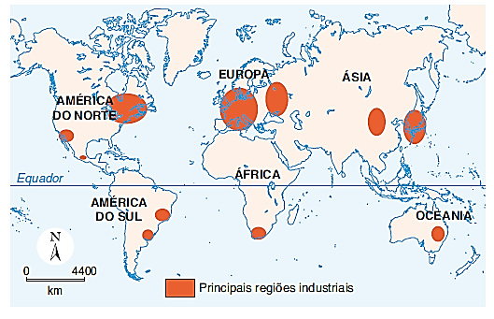

Sobre a industrialização nos EUA podemos afirmar que todos as alternativas abaixo contribuíram para esse processo, EXCETO:

1. A insignificância econômica das 13 colônias, tais como escassa presença de ouro, prata e solos férteis, o que permitiu o desenvolvimento precoce de suas indústrias.
2. A existência de grandes reservas de gás natural, petróleo e carvão mineral no território.
3. A entrada de imigrantes ao longo dos séculos XVIII e XIX favorecendo a urbanização, desenvolvimento do comércio e a formação do mercado consumidor.
4. A contribuição direta dos ingleses durante a primeira revolução industrial, em termos técnicos e tecnológicos para o desenvolvimento americano.
5. Observe o gráfico da pirâmide etária dos EUA e Canadá respectivamente:

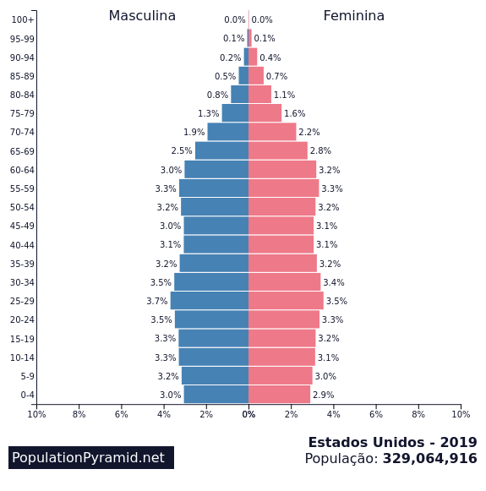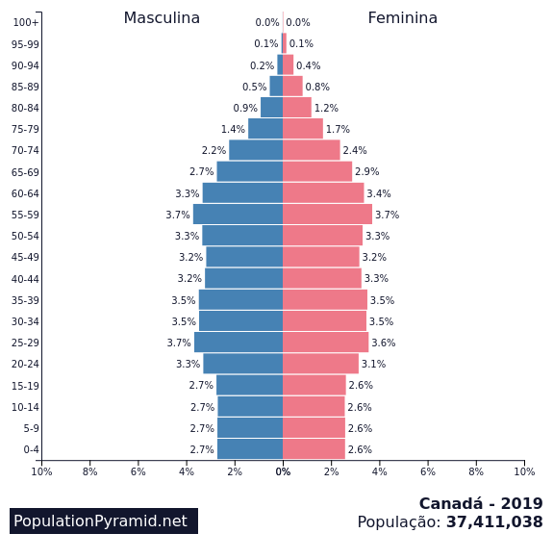

Sobre a demografia desses países assinale a alternativa INCORRETA:

1. Tanto a população dos EUA, quanto do Canadá, possuem baixas taxas de natalidade - verificados no estreitamento da base; e alta expectativa de vida – verificado no alargamento progressivo do topo.
2. Futuramente, ambos os países enfrentarão problemas relacionados ao envelhecimento da população, tais como como aqueles relacionados à previdência social e ao sistema de saúde.
3. O Canadá vem flexibilizando suas políticas imigratórias no intuito de minimizar os problemas do baixo crescimento demográfico; já os EUA têm dificuldades de controlar suas fronteiras e extinguir a entrada de imigrantes ilegais.
4. Os EUA apresenta maior população absoluta do que o Canadá, porém o Canadá é mais populoso que os EUA.
5. Leia o título da reportagem abaixo:



A principal resposta para o título da reportagem é:

1. A substituição das políticas do Welfare State na década de 1970, pelas políticas neoliberais.
2. Em função do fracasso da atuação do Estado nas políticas sociais a partir de 1930.
3. Ao desemprego provocado pelo esvaziamento das indústrias de alta tecnologia no território americano.
4. A entrada de milhões de imigrantes negros e hispânicos no final do século XIX que provocaram a saturação do mercado de trabalho no decorrer do século XX.

10) O governo do Donald Trump foi marcado por diversos questionamentos relacionados ao NAFTA (Tratado de Livre comércio da América do Norte). Por isso várias mudanças ocorreram nos termos desse bloco. Sobre esse assunto, assinale a alternativa correta:

**a)** Uma consequência direta dos novos termos, foi a redução da saída de industrias do território americano para o México.

**b)** O bloco se transformou numa zona aduaneira favorecendo a competitividade no mercado global e a redução da competitividade entre os membros do bloco.

**c)** promoveu amplas reformas socioeconômicas internas, o que possibilitará a redução consideravelmente os níveis de pobreza entre a população.

**d)** Os EUA impôs ao Canadá maiores taxas de importação de laticínios prejudicando o abastecimento alimentar desse último país.